|  |  |  |  |
| --- | --- | --- | --- |
|  | | | |
|  | Töö nr **24005152** | 28.01.2025 |  |  |
| Jänesselja tn 9 kinnistu detailplaneeringu keskkonnamõju strateegilise hindamise (KSH) eelhinnangu |
| Aruanne |
| Tallinn–Tartu 2025 |
| **Kristiina Tiits |** keskkonnakorralduse spetsialist  **Ingrid Vinn |** keskkonnaekspert, litsents: KMH0168 | | | |
|  | | | |



Sisukord

Sissejuhatus 3

1. Kavandatava tegevuse lühikirjeldus 4

2. Kavandatava tegevuse seosed asjakohaste strateegiliste planeerimisdokumentidega 6

2.1. Pärnu maakonnaplaneering 6

2.2. Sauga valla üldplaneering 7

2.3. Pärnu linna ja lähiümbruse võrgustikke siduv teemaplaneering 8

2.4. Tori valla üldplaneering (koostamisel) 9

3. Mõjutatava keskkonna kirjeldus ja kavandatava tegevusega eeldatavalt kaasnev mõju 10

3.1. Asukoht ja maakasutus 10

3.2. Kaitstavad loodusobjektid, sh Natura 2000 võrgustik 11

3.3. Geoloogia, pinnas, põhja- ja pinnavesi 12

3.4. Kultuuriväärtused 14

3.5. Müra, välisõhu kvaliteet, vibratsioon 14

3.6. Ohtude määratlemine 15

3.7. Sotsiaalmajanduslik olukord 19

3.8. Kumulatiivsed mõjud 20

4. Kokkuvõte 21

# Sissejuhatus

Käesolev keskkonnamõju strateegilise hindamise (KSH) eelhinnang on koostatud Pärnumaal Tori vallas Sauga alevikus Jänesselja tn 9 kinnistudetailplaneeringuga (DP) kavandatavate tegevustega kaasneva võimaliku keskkonnamõju väljaselgitamiseks.

Käesoleva KSH eelhinnangu eesmärk on välja selgitada kavandatava tegevuse elluviimisega eeldatavalt kaasnev võimalik oluline keskkonnamõju ja selle ulatus. Töö käigus hinnatakse võimalikke mõjusid keskkonnale ning vajadusel nähakse ette leevendavad meetmed ebasoodsa keskkonnamõju minimeerimiseks ja/või vältimiseks.

Keskkonnamõju on keskkonnamõju hindamise ja keskkonnajuhtimissüsteemi seaduse (edaspidi ka KeHJS) § 21 kohaselt kavandatava tegevusega või strateegilise planeerimisdokumendi elluviimisega eeldatavalt kaasnev vahetu või kaudne mõju keskkonnale, inimese tervisele ja heaolule, kultuuripärandile või varale. Vastavalt KeHJS-e § 22 peetakse keskkonnamõju oluliseks, kui see võib eeldatavalt ületada mõjuala keskkonnataluvust, põhjustada keskkonnas pöördumatuid muutusi või seada ohtu inimese tervise ja heaolu, kultuuripärandi või vara.

Käesolev KSH eelhinnang on koostatud vastavuses KeHJS-ega (vastu võetud 22.02.2005, viimase redaktsiooni jõustumise kuupäev 20.10.2024).

KSH kohustuslikkus on sätestatud KeHJS-i § 33 lg 1. Kavandatav tegevus ei kuulu KeHJS-i § 33 lõike 1 kohaselt KSH kohustusega tegevuste hulka, kuid sama paragrahvi lõike 2 kohaselt tuleb KSH algatamise vajalikkust kaaluda ja anda selle kohta eelhinnang, kui tegemist on üldplaneeringut muutva detailplaneeringuga või kui kavandatakse tegevust, mis võib kaasa tuua olulise keskkonnamõju. Lisaks on eelhinnangu koostamise kohustus määratud Sauga valla üldplaneeringuga.

Eelhinnangu koostamisel on lähtutud KeHJS § 33 lg 4 ja lg 5 toodud kriteeriumitest.

Eelhinnangu koostamise ajaks ei ole detailplaneering (DP) algatatud, kuid on koostatud planeeringu eskiis, seega on eelhinnangu koostamisel lähtutud arendaja poolt edastatud informatsioonist ning eskiisist seisuga detsember 2024. Olukorras, kus kavandatava tegevuse täpsed lahendused ei ole teada, saab KSH eelhinnang anda ette piirangud ja soovitatavad leevendavad meetmed tegevuste planeerimiseks arendustegevuse edasistes etappides.

KSH eelhinnangu koostasid Hendrikson & Ko OÜ keskkonnakorralduse spetsialist Kristiina Tiits ja keskkonnaekspert Ingrid Vinn (KMH litsents nr KMH0168), ohtudega seotud riskide hindamise viis läbi keskkonnakorralduse spetsialist Marek Bamberg.

# Kavandatava tegevuse lühikirjeldus

Detailplaneeringu koostamise eesmärgiks on likvideerida olemasolev tankla ning asendada see uue kaasaegse tankla-teenindusjaamaga. Projektiga kavandatakse rajada nii maa-aluseid (2x60m2) kui ka maapealseid mahuteid (veeldatud naftagaasi mahuti 10 m3) ning parkla veoautodele.

DP ala on kujutatud joonisel 1-1, väljavõte DP eskiisi ruumilisest lahendusest joonisel 1-2.

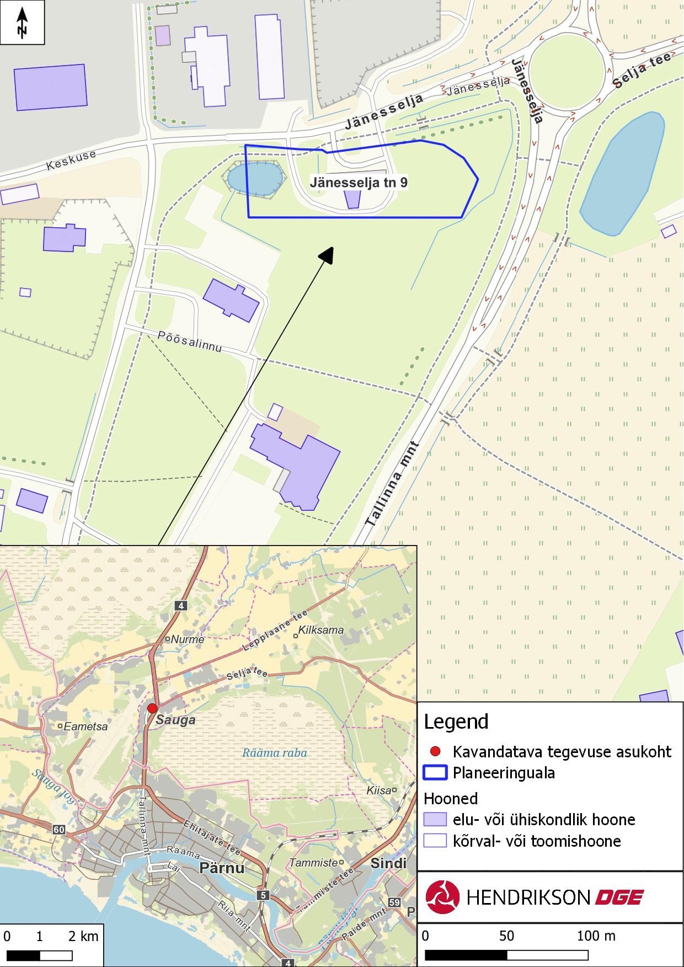

**Joonis 1-1** DP ala asukohakaart (aluskaart: *Maa-amet 2024*). DP ala tähistatud sinise joonega.

Vastavalt *kemikaaliseadusele* § 32 tuleb kohaliku omavalitsuse üksusel arvestada maakasutuse planeerimisel ning projekteerimistingimuste ja ehituslubade andmisel suurõnnetuse ohuga ja ohtlikkust ettevõttest lähtuvate asjaoludega. Bensiini, diisli ja veeldatud naftagaasi (edaspidi ka LPG) puhul on tegemist ohtlike kemikaalidega vastavalt majandus- ja taristuministri 02.02.2016 määruse nr 10[1] (edaspidi ka määrus nr 10) lisa tabeli 2 „Ohtlikud kemikaalid“ punktidele 18 ja 34. Kuna planeeringualale paigaldatakse 10 m3 LPG-mahuti, siis on tegemist C-kategooria ohtlikku ettevõttega määruse nr 10 kohaselt.

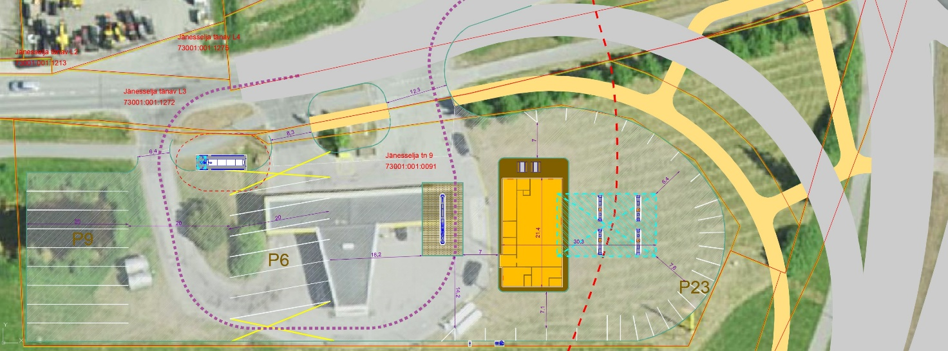**Joonis 1-2** Olerex Sauga teenindusjaama eskiis

# Kavandatava tegevuse seosed asjakohaste strateegiliste planeerimisdokumentidega

Alljärgnevalt tuuakse ülevaade planeeringuga seotud asjakohastest planeerimisdokumentidest, milleks on:

* Pärnu maakonnaplaneering;
* Sauga valla üldplaneering;
* Pärnu linna ja lähiümbruse võrgustikke siduv teemaplaneering;
* Koostamisel olev Tori valla üldplaneering.

## Pärnu maakonnaplaneering

Pärnu maakonnaplaneering[2] kehtestati riigihalduse ministri 29.03.2018 käskkirjaga nr 1.1-4/74. Kavandatava tegevuse ala asub osaliselt linnalise asustusega alal. Maakonnaplaneeringu seletuskirjas on toodud, et linnalise asustusega alad on nii elamualad, äri- ja tootmisalad kui ka linnasisesed puhkealad, mis moodustavad kompaktse terviku. Maakonnaplaneeringus on need kavandatud eelisarendatavateks aladeks, mis on elanike, töökohtade ja teenuste peamisteks koondumiskohtadeks ka rahvastiku kahenemise tingimustes. Maakonnaplaneeringus on toodud muuhulgas üldised tingimused linnalise asustusega alade arendamiseks:

* *tagada ala ruumiline ja funktsionaalne terviklikkus ning mitmekesisus, tagada erinevate funktsioonide ̶teenuste, elu-, puhke- ja ettevõtlusefunktsiooni koostoimimine;*
* *järgida olemasolevat asustusstruktuuri seda võimalusel tihendades, eelistada tühjana seisvate hoonete ja maa-alade taaskasutusele võtmist;*
* *uushoonestuse kavandamisel arvestada piirkonnas väljakujunenud ehitusmahtude ja ehituslaadiga, seada eesmärgiks kõrge arhitektuuriline tase.*

Maakonnaplaneeringu seletuskirjas on toodud, et arvestades elanikkonna prognoositavat vähenemist ja vananemist tuleb teenuskeskuste võrku kavandada nii, et teenuste kättesaadavus oleks võimalikult hästi tagatud majanduslike võimaluste ja otstarbekuse piires. Maakonnaplaneeringuga tehakse ettepanek, millised teenused millise tasandi keskuses peaksid olema kohapeal tagatud, et säilitada erinevate tasandikeskuste roll ning sidustada need paremini järgmise tasandi keskusega. Maakonnaplaneeringus on toodud, et tanklad võiksid olla kättesaadavad nii maakondlikes keskustes, piirkondlikes keskustes kui ka kohalikes keskustes. Olenevalt teenuse iseloomust tuleks säilitada teenused selleks sobiva tasandi keskuses kohapeal.

Planeeringuala ei jää maakonnaplaneeringuga määratletud väärtuslikule maastikule ega rohevõrgustiku alale (joonis 2-1).

**Kavandatav tegevus ei ole vastuolus Pärnu maakonnaplaneeringu suuniste ja üldiste põhimõtetega.**

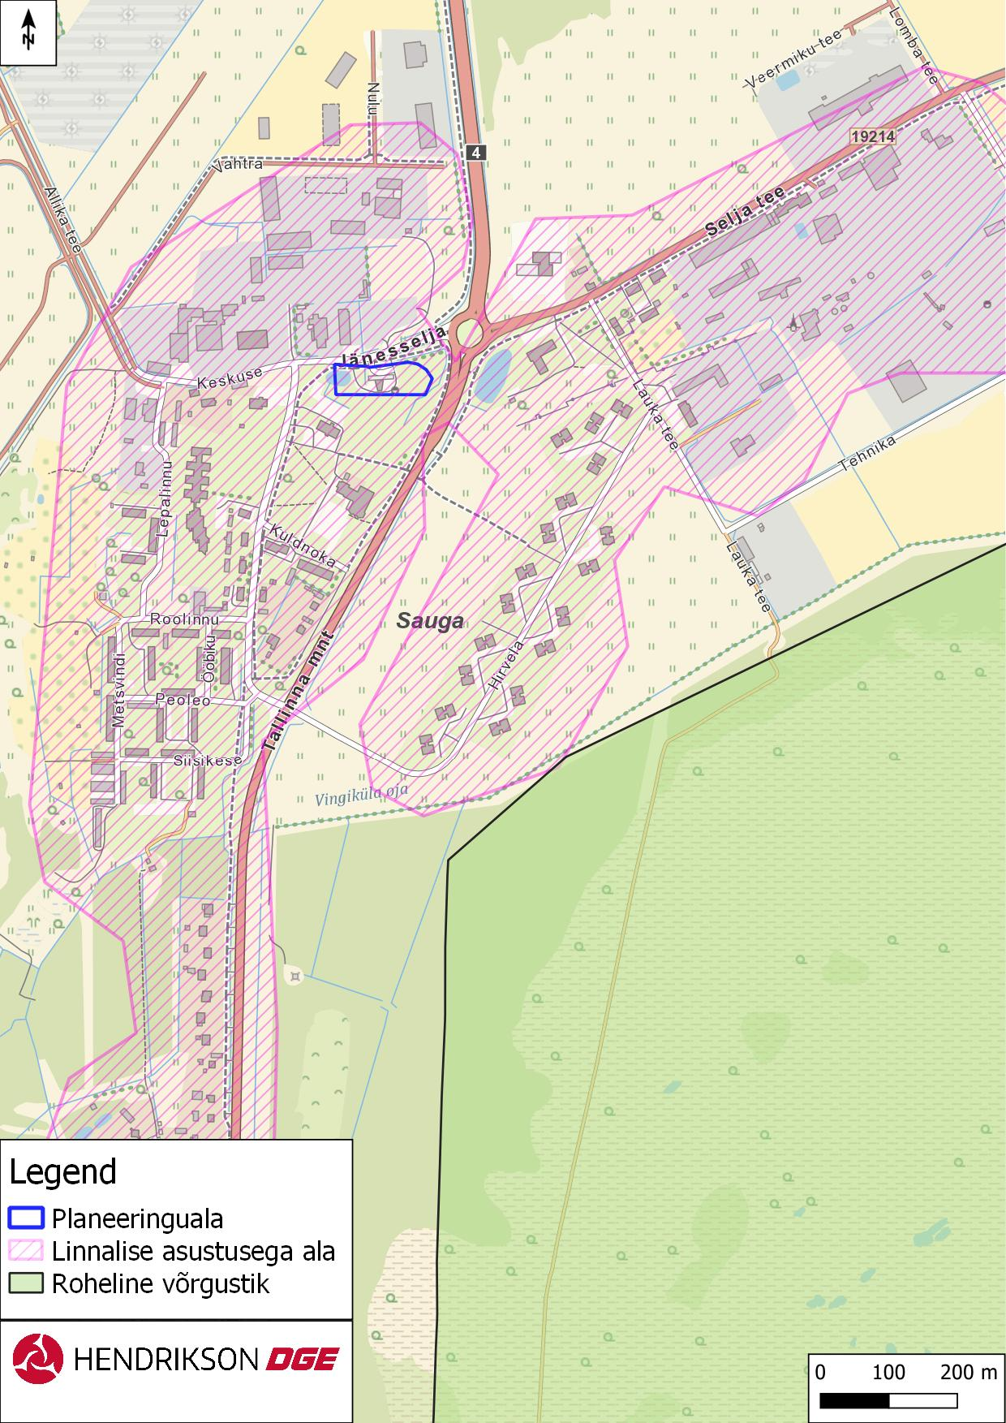

**Joonis ‎2‑1** Kavandatava tegevuse paiknemine rohelise võrgustiku ning linnalise asustusega ala suhtes (*aluskaart: Maa-amet 2024*).

## Sauga valla üldplaneering

Kehtiv Sauga valla üldplaneeringu[3] kohaselt paikneb planeeringuala äri- ja teenindusettevõtte maa-alal. Sauga valla üldplaneeringu seletuskirja kohaselt on äri- ja teenindusettevõtte maa-ala on kaubandus-, teenindus-, toitlustus-, majutus-, büroo- ja pangahoone, postkontori, tankla ja turu maa-ala. Üldplaneeringu seletuskirjas on muuhulgas toodud järgmised üldised kasutamis- ja ehitustingimused äri- ja teenindusettevõtte maa-alal:

* *Maa-ala juhtotstarve on ärimaa.*
* *Ehitustegevus toimub detailplaneeringu alusel. Detailplaneeringu koostamise kohustusega kaasneb keskkonnamõju eelhindamise läbiviimise kohustus. Keskkonnamõju eelhinnangu põhjal otsustab kohalik omavalitsus keskkonnamõju hindamise läbi viimise vajalikkuse ja täpsusastme iga arenduse puhul eraldi.*
* *Parkimine lahendada detailplaneeringu koostamisel vastavalt arendatava ala täpsemale kasutusele ning kehtivatele parkimisnormidele. Parkimise lahendamisel tuleb arvestada ka jalgratturite vajadustega, eelkõige teenindusfunktsiooniga hoone vm üldkasutatava hoone rajamisel.*
* *Kohustuslik on liitumine ühisveevärgi ja -kanalisatsioonivõrguga, kui ala kuulub vastavalt ühisveevärgi ja -kanalisatsiooni piirkonda.*

**Kavandatav tegevus asub tootmise maa-alal, kus ehitustegevus toimub detailplaneeringu alusel. Detailplaneeringu koostamise kohustusega kaasneb keskkonnamõju eelhindamise läbiviimise kohustus.**

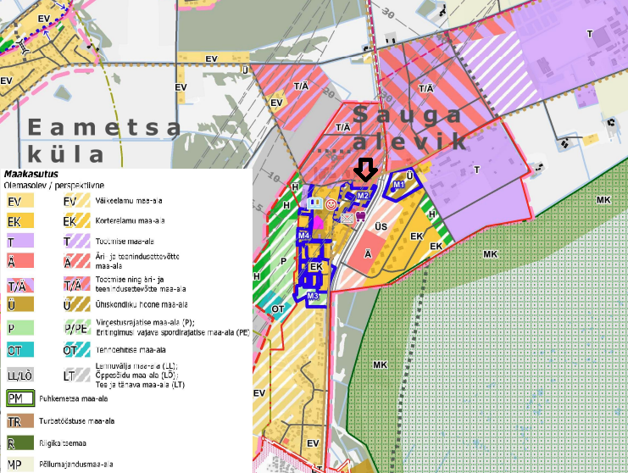

**Joonis ‎2‑2** Väljavõte kehtivast Sauga valla üldplaneeringu kaardist „Põhijoonis“. Kavandatava tegevuse asukoht on märgitud musta noolega.

## Pärnu linna ja lähiümbruse võrgustikke siduv teemaplaneering

Teemaplaneeringu eesmärk on seada tingimused omavalitsuste piire ületavate võrgustike ja asustuse koordineeritud arenguks, täpsustades ja täiendades kehtivaid üldplaneeringuid. Võrgustike koordineeritud arendamine võimaldab omavalitsustel senisest paremini suunata asustuse arengut arvestades keskkonnanõuete täitmist ja asustuse arengu omavahelisi seoseid.

Teemaplaneeringu seletuskirjas on toodud, et valglinnastumise protsessi iseloomustab valdavalt monofunktsionaalsete alade tekkimine, mistõttu puuduvad elamualade juures esmatarbekauplused ning -teenused. Teemaplaneering toob välja põhimõtted, mida tuleb järgida äri- ja teenindusettevõtete planeerimisel, nt soodustada äri- ja teenindusettevõtete rajamist omavalitsuste keskustesse ning siduda äri- ja teenindusettevõtted olemasoleva infrastruktuuri ja asustusega, arvestades maakasutuse arengu tingimusi jmt.

**Kavandatav tegevuse elluviimisel tuleb lähtuda teemaplaneeringu „Pärnu linna ja lähiümbruse võrgustikke siduva teemaplaneeringu“ põhimõtetest.**

## Tori valla üldplaneering (koostamisel)

Vabariigi Valitsuse 12.01.2017 määruse nr 6 “Are valla, Sauga valla, Sindi linna ja Tori valla osas haldusterritoriaalse korralduse ja Vabariigi Valitsuse 3. aprilli 1995. a määruse nr 159 „Eesti territooriumi haldusüksuste nimistu kinnitamine” muutmine alusel moodustus 11.11.2017 Tori vald. Ühinemise järel moodustunud Tori  valla üldplaneeringu üldiseks eesmärgiks on algatamisotsuses[4] märgitud kogu valla territooriumi tasakaalustatud ruumilise arengu põhimõtete ja suundumuste määratlemine, maa- ja veealade üldiste kasutus- ning ehitustingimuste määramine, planeerimisseaduse §-s 75 sätestatud ülesannete lahendamine.

Seisuga detsember 2024 on koostatava Tori valla üldplaneeringu lähteseisukohad ja üldplaneeringu keskkonnamõju strateegilise hindamise väljatöötamise kavatsus esitatud kaasatavatele asutustele ja isikutele ettepanekute esitamiseks ning saadud tagasiside põhjal täiendatud.

Tori valla üldplaneeringu lähteseisukohade osas on toodud, et olulise ruumilise mõjuga ehitistest on Tori vallas Pärnu lennuväli ja Sauga tankla. Üldplaneeringus arvestatakse nende ja perspektiivsete olulise ruumilise mõjuga objektide kaitsevööndite ja objektide iseloomust lähtuvate piirangutega.

# Mõjutatava keskkonna kirjeldus ja kavandatava tegevusega eeldatavalt kaasnev mõju

Vastavalt KeHJS § 33 lg 5 tuleb strateegilise planeerimisdokumendi elluviimisega kaasneva keskkonnamõju ja eeldatava mõjuala hindamisel lähtuda järgmistest kriteeriumidest:

1. mõju võimalikkus, kestus, sagedus ja pöörduvus, sealhulgas kumulatiivne ja piiriülene mõju;
2. oht inimese tervisele või keskkonnale, sealhulgas õnnetuste esinemise võimalikkus;
3. mõju suurus ja ruumiline ulatus, sealhulgas geograafiline ala ja eeldatavalt mõjutatav elanikkond;
4. eeldatavalt mõjutatava ala väärtus ja tundlikkus, sealhulgas looduslikud iseärasused, kultuuripärand ja intensiivne maakasutus;
5. mõju kaitstavatele loodusobjektidele;
6. eeldatav mõju Natura 2000 võrgustiku alale.

Ekspertrühm on mõju hindamisel lähtunud kõigist seadusest tulenevatest kriteeriumidest ning ekspertrühma hinnangul puudub kavandataval tegevusel oluline mõju järgnevates kriteeriumites, mida eelhinnangus järgnevalt täpsemalt ei käsitleta:

* piiriülene mõju – kavandataval tegevusel puudub piiriülene mõju;
* õnnetuste esinemise võimalikkus - detailplaneeringuga ei kavandata sellist tegevust, mis võiks kaasa tuua olulise õnnetuste esinemise ohu.

Käesolevas peatükis on hinnatud täpsemalt kavandatava tegevusega kaasnevat mõju maakasutusele, kultuuriväärtustele, pinnasele, pinna- ja põhjaveele, kaitstavatele loodusobjektidele (sh Natura 2000 alad) ja rohevõrgustikule ning sotsiaalmajanduslikule olukorrale, samuti ka kumulatiivset mõju.

Planeeringuala keskkonnatingimuste kirjeldamiseks on kasutatud andmeid, mis on avalikult kättesaadavad erinevatest andmebaasidest (EELIS, Maa- ja Ruumiamet (varasemalt Maa-amet) kaardirakendused, Keskkonnaportaal[5], KOTKAS[6]).

## Asukoht ja maakasutus

**Olemasolev olukord**

Kavandatava DP ala paikneb Pärnumaal Tori vallas Sauga alevikus. DP ala piirneb järgmiste kinnistutega:

* Jänesselja tn 5 (KÜ tunnus 80901:001:0148), sihtotstarve üldkasutatav maa 100%;
* Jänesselja tänav L15 (KÜ tunnus 80901:001:1011), sihtotstarve transpordimaa 100%;
* Jänesselja tänav L1 (KÜ tunnus 73001:001:1520), sihtotstarve transpordimaa 100%.

Planeeringualal asub ka käesoleval hetkel tankla, mille asemel ehitatakse uus kaasaegne tankla koos teenindusjaamaga. Lisaks planeeritakse rajada nii maapealsed kui ka maa-alused mahuteid ning parklat veoautodele (osaliselt olemasoleva tiigi asemele).

**Eeldatav mõju**

Tegemist on kohustusliku keskkonnamõju eelhindamisega Sauga valla üldplaneeringu kohaselt. Käesoleval hetkel on tegemist on tanklaga, kus on neli kahepoolset tankurit bensiini ja diislikütuse tankimiseks ning eraldi paiknev LPG tankur. Lisaks üks maa-alune mahuti ning kaks maapealset mahutit. Käesoleva planeeringuga soovitakse kaasajastada tankla koos teenindusjaamaga, rajada nii maa-aluseid (2x60m2) kui ka maapealseid mahuteid (LPG mahuti 10 m3) ning parklat veoautodele. **Arvestades, et käesoleval ajal asub planeeringualal juba tankla, siis antud juhul ei ole detailplaneeringuga kavandataval ehitusõiguse määramisel ning ala väljaarendamisel piirkonna maastikule ega maakasutusele ette näha olulist ebasoodsat keskkonnamõju.**

## Kaitstavad loodusobjektid, sh Natura 2000 võrgustik

**Olemasolev olukord**

Eesti looduse infosüsteemi (edaspidi ka EELIS) alusel ei jää planeeringualasse looduskaitseseaduse alusel kaitstavaid loodusobjekte. Kavandatavast tegevusest *ca* 4,5 km kaugusele jääb Pärnu jõe hoiuala, mis kattub ka Natura 2000 loodusalaga (Pärnu jõe loodusala; RAH0000027).

Planeeringualast *ca* 600 m kaugusele jääb Natura elupaik - rikutud, kuid taastumisvõimelised rabad (7120).

Planeeringualast *ca* 700 m kaugusele jäävad järgmised III kaitsekategooria kaitsealused liigid: hänilane (KLO9111946), sookurg (KLO9111932), punaselg-õgija (KLO9111937), punajalg-tilder KLO9111986), väikekoovitaja (KLO9111950), suurkoovitaja (KLO9111948), mudatilder (KLO9111978), rüüt (KLO9111956), teder (KLO9111964).

**Eeldatav mõju**

Arvestades asjaolu, et projektiga plaanitavad ehitustööd on lokaalse mõjuga ja mõjuala piirdub kavandatavate ehitustööde asukohaga, siis ei ole põhjust eeldada hoiualale ning kaitsealustele liikidele olulist ebasoodsat mõju.

**Mõju Natura 2000 võrgustiku aladele puudub**.

**Kavandatava DP ala suhtes ei ole põhjust eeldada olulise ebasoodsa mõju kaasnemist kaitstavatele loodusobjektidele.**

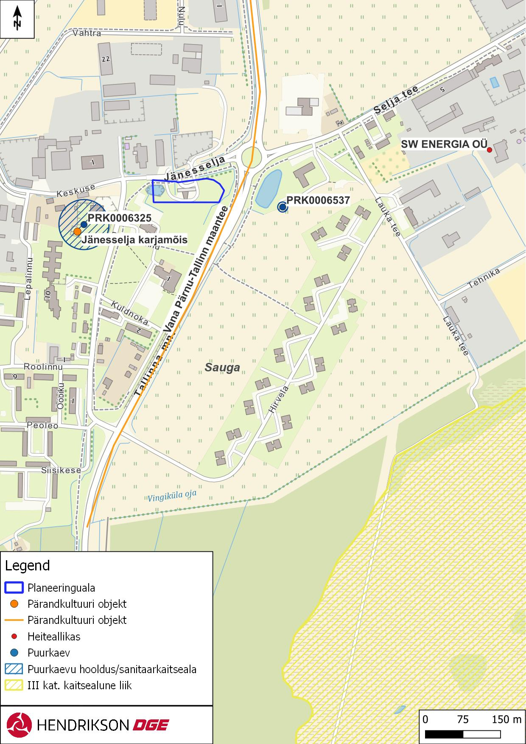

**Joonis 3-2** Planeeringuala paiknemine lähima pärandkultuuri objektide, heiteallika, puurkaevude ja kaitsealuste liikide suhtes (*Aluskaart: Maa-amet 2024*).

## Geoloogia, pinnas, põhja- ja pinnavesi

**Olemasolev olukord**

Planeeringuala jääb suhteliselt tasasele maa-alale, kus maapinna absoluutkõrgus on 15,0…18,9 meetri piires. Aluspõhja kivimid on kaetud üle 10 meetri paksuse pinnakattega. Pinnakatte moodustavad meresetted, klibu, liiv, möll, saviliiv, liivsavi, savi ja sapropeel.

Kinnistul asub seisuveekogu (tiik). Veekogust ei tulene projekti realiseerimiseks kitsendusi.

Kavandatava tegevuse alal ei asu ühtegi puurkaevu. Lähimad puurkaevud PRK0006537 ja PRK0006325 jäävad planeeringualast *ca* 200 m kaugusele. Puurkaevule PRK0006537 on kehtestatud 50 m sanitaarala ning puurkaevule PRK0006325 hooldusala 10 m, kuhu kavandatav tegevus ei ulatu. Planeeringuala asub suhteliselt kaitstud põhjaveega alal.

**Veevõtt, heit- ja sademevee juhtimine**

Tori Vallavolikogu võttis 18.03.2021 määrusega nr 141 vastu Tori valla ühisveevärgi ja - kanalisatsiooni arendamise kava aastateks 2021-2032[7] (edaspidi ka Tori valla ÜVK). Tori valla ÜVK- s on toodud, et Sauga alevikus kuuluvad ÜVK-ga seotud varad OÜ-le Sindi Vesi (käesoleval ajal AS Pärnu Vesi), kes tegeleb ka ÜVK süsteemide haldamisega. Ühisveevärgi vett kasutavad elanikud ning ka enamus Sauga aleviku asutusi ja ettevõtteid. Sauga aleviku ida- ja läänepoolsel osal on käesoleval ajal eraldi veevärgi- ja kanalisatsioonisüsteemid, mis tagavad terve aleviku veevarustuse ja reovee ärajuhtimise. Sauga aleviku ühisveevarustuse ja -kanalisatsiooni üldskeemi[8] kohaselt on Jänesselja tn 9 kinnistul olemasolev veetorustik ning olemasolev isevoolne kanalisatsioonitorustik.

**Eeldatav mõju**

Planeeritava tankla olmevee varustus ning reovee- ja sademevee ära tuleb lahendada detailplaneeringuga vastavalt vee-ettevõtte AS Pärnu Vesi tingimustele.

Ehitustegevuse korral tuleb vältida lekkeid töömasinatest ning selle tekkimise korral tuleb see koheselt likvideerida ja reostunud pinnas eemaldada. Arvestades eelpool nimetatud tingimusi olulist pikaajalist ebasoodsat mõju kavandatava tegevusega pinnasele ei kaasne.

**Kavandatava tegevusega kaasneva olulise ebasoodsa mõju vältimiseks põhja- ja pinnaveele tuleb tankla teedelt ja platsidelt (sh parkimisalalt) kogutav sademevesi puhastada liiva-õlipüüduris ning planeeringuga lahendada sadevee juhtimine kas pinnasesse või ühiskanalisatsiooni.**

## Jäätmete käitlemine

Kavandatava tegevusega kaasneb olemasolevate ehitiste lammutamine ning ehitusperioodil pinnase eemaldamine ning pinnase täitmine parkimisala, mahutite jmt ehitamiseks.

Iga ehitustegevuse käigus tekib paratamatult teatud kogus jäätmeid. Keskkonnamõju vähendamiseks tuleb ehitamise etapis jäätmeteket võimalikult minimeerida ja võimalusel jäätmeid taaskasutada. Jäätmekäitlus tuleb korraldada vastavalt jäätmekäitlust reguleerivatele õigusaktidele, sh arvestada jäätmeseadusest[9], keskkonnaministri 21.04.2004 määrusest nr 21 „Teatud liiki ja teatud koguses tavajäätmete, mille vastava käitlemise korral pole jäätmeloa omamine kohustuslik, taaskasutamise või tekkekohas kõrvaldamise nõuded“[10] ning Tori valla jäätmehoolduseeskirjast[11] tulenevate nõuetega. Kui võimalik, näha tööprojektis ette ehitusaegsete jääkmaterjalide taaskasutus. Taaskasutuseks mittesobivad ehitusel tekkivad jäätmed tuleb käidelda vastavalt eelnevalt viidatud kehtivatele õigusaktidele.

Tööde piirkond peab olema varustatud piisava suurusega jäätmekonteineritega või vastavalt liigile sobivate ladustusaladega. Jäätmed, mida omaduste ja koguse poolest ei ole võimalik ladustada konteineritesse, tuleb ladustada ajutiselt selleks ettevalmistatud laoplatsil. Ohtlikud jäätmed tuleb koguda tavajäätmetest eraldi. Kõik jäätmed, mida ei ole võimalik kohapeal taaskasutada, tuleb üle anda tegevuseks vastavat keskkonnaluba omavale ettevõttele. Jäätmete ladustamine väljaspool selleks ettenähtud kohti on keelatud.

Kõik materjalid või jäätmed, mis kanduvad ehitusplatsilt välja tuule, vee, autorataste vms mõjul, tuleb koheselt eemaldada (kokku koguda) ning kahjustatud ala tuleb puhastada. Vältida tuleb pinnase või jäätmete pudenemist teedele tööde alalt lahkuvatelt veokitelt ning mistahes sellisel moel tekkinud reostus tuleb koheselt eemaldada.

**Eeldatav mõju**

**Jäätmete nõuetekohase käitlemise korral ei ole kavandatava tegevuse puhul ette näha olulise ebasoodsa keskkonnamõju kaasnemist**.

## Kultuuriväärtused

**Olemasolev olukord**

Kultuurimälestiste registri[12] andmetel ei jää kavandatava tegevuse lähedusse kultuurimälestisi. Lähimad kultuurimälestised (Ullaste mõisa peahoone ja Ullaste mõisa ait) jäävad planeeringualast *ca* 3 km kaugusele ehk väljaspoole mõjuala.

Maa- ja Ruumiameti pärandkultuuri kaardirakenduse kohaselt ei jää planeeringu alale pärandkultuuri objekte. Lähimad pärandkultuuri objektid (Jänesselja karjamõis (reg nr 730:MOK:001) ja Vana Pärnu-Tallinn maantee (730:MNT:002)) jäävad planeeringualast *ca* 30-150 m kaugusele (vt joonis 3-2).

**Eeldatav mõju**

**Arvestades kavandatava tegevuse iseloomu ja kaugust, ei ole põhjust eeldada kultuurimälestistele ja pärandkultuuri objektile olulist ebasoodsat mõju.**

## Müra, välisõhu kvaliteet, vibratsioon

**Müra**

Keskkonnamüra normatiivsed väärtused on kehtestatud keskkonnaministri 16. detsembri 2016. aasta määrusega nr 71 „Välisõhus leviva müra normtasemed ja mürataseme mõõtmise, määramise ja hindamise meetodid“. Määruse nõudeid tuleb täita linnade ja asulate planeerimisel ja ehitusprojektide koostamisel.

Peamiseks müra, aga ka õhusaaste allikaks planeeringuala piirkonnas olev põhimaantee nr 4 Tallinna-Pärnu-Ikla tee. 2023. a. liiklussagedus andmete põhjal oli lõigul km 122…125 liiklussagedusega 13549 autot/ööpäevas. Samuti jääb planeeringuala vahetusse lähedusse Jänesselja tänav, kuid kohaliku tähtsusega teelõik, siis sealne liiklussagedus on väga väike.

**Välisõhu kvaliteet**

Õhusaaste keskkonnamõju ning eelkõige tervisele avaldatava mõju olulisuse hindamise aluseks on mõjutatava välisõhu vastavus kvaliteedinormidele (väljendatuna saasteaine lubatava kogusena välisõhu ruumalaühikus). Eestis on õhukvaliteedi piirväärtused kehtestatud keskkonnaministri 27.detsembri 2016. aasta määrusega nr 75 „Õhukvaliteedi piir- ja sihtväärtused, õhukvaliteedi muud piirnormid ning õhukvaliteedi hindamispiirid“. Piirväärtustest madalamad saasteainete kontsentratsioonid ei ohusta inimese tervist olulisel määral.

Piirkonna peamiseks õhusaaste allikaks võib pidada liiklust. Planeeringuala piirneb riigimaanteega 19214 (Jänesselja-Urge tee), mille liiklussagedus 2023. aastal oli keskmiselt 2200 autot/ööpäevas. Piirnormide ületamine liikluskoormusest lähtuvalt ei ole tõenäoline.

Lähim paikne välisõhu saasteallikas asub planeeringualast *ca* 90 m kaugusel (vt joonis 3-2). Selleks on SW ENERGIA OÜ katlamaja. Arvestades ettevõtte tegevuse iseloomu ning paiknemise kaugust planeeringualast on ebatõenäoline, et planeeringualale leviks katlamajast põhjustatud häiringud.

**Vibratsioon**

Inimeste tervisekahjustuste ja ebameeldivate aistingute vältimiseks on sotsiaalministri 17. mai 2002. a määrusega nr 78 „Vibratsiooni piirväärtused elamutes ja ühiskasutusega hoonetes ning vibratsiooni mõõtmise meetodid“ kehtestatud üldvibratsiooni piirväärtused elamutes ja ühiskasutusega hoonetes ning vibratsiooni mõõtmise meetodid.

**Eeldatav mõju**

Arvestades, et käesoleval hetkel on käesoleval planeeringualal toimiv tankla, mida soovitakse renoveerida, ei ole põhjust eeldada ülenormatiivse müra, vibratsiooni või õhusaaste teket. Planeeringualal ei kavandata tegevusi, mis oluliselt muudaks olemasolevat olukorda piirkonnas.

Planeeringu realiseerumisel tuleb jälgida, et ehitusperioodil ei ületataks müra ja vibratsiooni piirnorme. **Võimalike ehitusaegsete müra- ja vibratsioonihäiringute vähendamiseks on soovitatav müra- ja vibratsioonirikkaid ehitustöid teostada päevasel ajal ning tööpäevadel. Masinate ja seadmete tankimis- ja ladustamisplatsid ei tohiks paikneda majapidamiste lähedal. Kasutatav tehnika peab olema heas tehnilises seisukorras. Ehitusaegse õhusaaste (tolm, heitgaasid) liigset mõju ümbritsevatele aladele tuleb samuti vältida õigete töömeetodite ja töö aja valikuga. Vältida tuleb ehitusaegse tolmu levikut majapidamisteni, vajadusel tuleb tolmavaid materjale niisutada (selleks mitte kasutada kemikaalide lahuseid).**

## Ohtude määratlemine

Kavandatava tegevusega seotud võimalikest õnnetustest on potentsiaalselt kõige tõsisemate tagajärgedega need, mis on seotud kütuse transportimise, käitlemise ja ladustamisega. Samas on tankla puhul nende tekkimise tõenäosus väike või väga väike ja olemuselt tegemist standardsituatsioonidega (tankla seadmete projekteerimisel ja käitamisel rakendatakse erinevaid ohutusalaseid meetmeid, ülevaade rakendatavatest meetmetest on esitatud olemasoleva tankla riskianalüüsis[13]). Kuna uus tankla rajatakse olemasoleva tankla asemele, uues tanklas toimub samade kemikaalide käitlemine (bensiin, diisel ja LPG) ja rakendatakse vähemalt samal tasemel ohutusmeetmeid, nagu olemasolevas tanklas, siis ei ole alust arvata, et uues tanklas võiks esineda arvestavalt erinevad ohud võrreldes olemasoleva tanklaga. Seega on detailplaneeringu staadiumi täpsust arvestades võimalik ohtude määratlemisel ja hindamisel tugineda olemasoleva tankla riskianalüüsi tulemustele.

Riskiobjektidena käsitletakse käesolevas töös rajatava tankla territooriumi koos sinna kavandatud varikatusega tankimisplatsi, maa-aluste mahutite, maapealse LPG mahuti, mahutite täitmissõlme

1) Naftasaaduste väljavoolamine, mis võib aset leida kolmel peamisel juhul:

a. kütuseveoki juhi hooletus mahutite kütusega täitmisel;

b. kütuseveoki mahuti, torustike või voolikute mehhaanilisel vigastusel;

c. kliendi auto hooletul tankimisel;

d. Tankuri või maapealse LPG mahuti mehhaanilisel vigastamisel, sh otsasõitmisel.

2) Tulekahju – kütused ja nende aurud on tuleohtlikud ained, mis võivad kuumutamisel või teiste ainetega kokkupuutumisel süttida. Süttimist põhjustavaks soojusallikaks võib olla säde, leek või piisava soojusmahtuvusega ning küllalt kõrge temperatuuriga ese või keskkond. Kütuste süttimise ja põlemise korral vabanev rohke soojusenergia võib süüdata kinnistu territooriumil olevat tehnikat ja tekitada ohtu seal viibivatele inimestele.

Kütuste tulekahju võib aset leida järgmistel juhtudel:

a. autode tankimisel;

b. mahutite täitmisel kütusega.

Tulekahju teket võivad põhjustada või soodustada järgmised asjaolud:

- tankla territooriumil asuva auto süttimine;

- lahtise tule kasutamine (tuleohutusnõuete rikkumine);

- mehhaanilise või elektrilise sädeme teke;

- tahtlik süütamine.

3) Plahvatus – tanklas ei käidelda plahvatusohtlikuks klassifitseeritud aineid, kuid kütuseaurud võivad plahvatuslikult süttida, st olemuslikult on plahvatus tulekahju erijuhtum, mida iseloomustavad leegi leviku suur kiirus ning rõhu ja temperatuuri väga kiire (hüppeline) tõus. Kütuste aurude plahvatus tekib juhul, kui need segunevad õhuga sobivas vahekorras ning samaaegselt on olemas süüteallikas (lahtine tuli, elektri- vm. säde jne.). Segu energiasisaldus on suurim siis, kui õhus on hapnikku täpselt nii palju, kui on tarvilik põlevaine täielikuks põlemiseks.

Plahvatusohtlikud kontsentratsioonid tekivad kütuste lekke korral, kuid need võivad esineda ka ebasoodsatel hajumistingimustel bensiinimahutite täitmisel.

Teoreetiliselt võimalike ebasoodaste sündmuste hulk on oluliselt suurem (nt vandalism, elektrivarustuse jm kommunaalvõrkude avariid), kuid nende tõenäosuse ja tagajärgede suhe ei ole märkimisväärsed, mistõttu neid eraldi ei esitata. Lisaks võivad õnnetusjuhtumite algsündmuseks olla ekstreemsed ilmastikuolud (nt pikselöök), samuti kuritahtlik tegevus (nt süütamine või paigaldatud lõhkeseadeldise plahvatus), kuid nende iseloom ja tagajärgede raskusaste on võrreldavad eelpool toodud sündmustega; seetõttu neid eraldi ei analüüsita.

Tuginevalt olemasoleva tankla riskianalüüsi tulemustele, piirdutakse käesolevas hinnangus ainult tõenäolisemate ohtude kirjeldamisega ja ohualade suuruste esitamisega. Täpsustatud andmed võimalike ohtude, nendega seotud sündmuste toimumise tõenäosused ja ohualade suurused esitatakse uue tanklaga seonduvates asjakohastes muude dokumentides (nt uue tankla riskianalüüsis).

Maa- ja Ruumiameti kaardirakenduse andmetel[14] ei asu planeeritav tankla ühegi ohtliku ettevõtte ohualas.

Naftasaaduste väljavoolamine (bensiin, diislikütus)

Kuna tanklasse on projekteeritud maa-alused mahutid, siis nendest kütuse väljavoolamine tankla maapealsetele aladele (parkimisplatsid, tankimisalad jms) ei ole võimalik. Arvestades olemasoleva tankla riskianalüüsis kirjeldatud ohutusmeetmeid, ei teki kliendi auto hooletul tankimisel või ka tankuri mehhaanilisel vigastamisel olulises mahus kütuseleket (kaitseklapid sulgevad kütuse väljavoolamise avariiolukorras). Tankimisplatsile väljavoolava kütuse koguseks võib maksimaalselt prognoosida mõni liiter ja tekkinud lekke saab kokku koguda tanklas olemasoleva absorbentmaterjaliga.

Kõige olulisemaks sündmuseks selles kategoorias on kütuseleke mahutite täitmisel tsisternveokist. Võimalikeks ohtudeks on kütuseveoki seadmete rikkest tulenev leke (nt tihendite väsimine, kinnitusühenduste metalli väsimine, vooliku leke).

Lekkinud ja süttinud bensiini korral võib tekkida sündmuspaika kemikaali lomp, mis soodsate tingimuste juures võib süttida. Sellise kütuselombi põlengu korral on olemasolevas riskianalüüsis ehitist ohustava soojuskiirguse ohualaks on hinnatud 13 m ja inimest ohustavaks ohualaks kuni 22 m. Lekke ja lombipõlengu korral on ohustatud laadimiskoha vahetu ümbrus. Inimelule ja tervisele võib antud õnnetus ohtu kujutada kui viibitakse vahetult süttinud lombi juures, kuid sündmuse eest on võimalik evakueeruda.

Põlevvedelike leke ja süttimine tankurist

Õnnetusjuhtumi võimalikuks halvimaks stsenaariumiks loetakse olemasolevale riskianalüüsile tuginevalt, kui sõiduki bensiini tankimisel toimub tankurist kütuse lekkimine, mida ei suudeta operatiivselt peatada ning lekkinud bensiin süttib tankimiskohas.

Lekkinud ja süttinud bensiini korral võib tekkida sündmuspaika põlev kemikaali lomp, mille ehitist ohustava soojuskiirguse ohualaks on hinnatud alla 10 m ja inimest ohustavaks ohualaks kuni 13 m. Lekke ja lombipõlengu korral on ohustatud tankuri vahetu ümbrus. Inimelule ja tervisele võib antud õnnetus ohtu kujutada kui viibitakse vahetult süttinud lombi juures, kuid sündmuse eest on võimalik evakueeruda.

Aurupilve moodustumine ja plahvatus (bensiin, diislikütus)

Eelnevate kirjeldatud stsenaariumite täiendusena võib lisada ka väiksemate lekete korral (lombi pindala kuni 2 m2) tekkida võivate vedelkütuste lompide aurustumisel tekkiva gaasipilve plahvatuse. Üldisel on sarnaste objektide korral[15] teostatud arvutused näidanud, et nii diislikütuse kui bensiini lekke korral jääb nii inimese tervisele ohtliku toksilise pilve kui ka süttimisohtliku pilve levik alla 10 m kütuselombi keskpunktist ning aurupilve plahvatust ei toimu, kuna alumist plahvatuspiiri ei ületata. Suure lekke korral (lombi pindala 200 m2) näitavad bensiini kohta tehtud arvutused, et inimesele tervisele ohtlik toksiline pilve tsoon on kaugusel 22 m, kuid plahvatusohtlikku tsooni ei teki.

Samas ei saa välistada tuleohtliku aurupilve süttimine süttimisallika mõjul. Kui auru kontsentratsioon jääb alla alumist plahvatuspiiri, toimub aurupilve kiire põlemine plahvatuseta. Seda nimetatakse sähvaktuleks ja selle peamine mõju on soojuskiirgus. Hooneid ja rajatisi ohustatavateks sähvaktule väljunditeks on vahetu kokkupuude leegiga ja põleva pilve soojuskiirgus. Mõju on lühiajaline, kuid võib tekitada edasise põlengu. Olemuselt on tegemist tulekahju erijuhtumiga.

LPG leke ja süttimine

Lisaks bensiini- ning diislikütusele plaanitakse rajatavas tanklas müüa ka veeldatud naftagaasi ehk LPG-d. Kütuse ladustamiseks paigaldatakse üks 10 m3 mahuti.

Vedelgaasi tankimisseade asub eraldi platsil ning koosneb ühisele terasraamile paigaldatud mahutist ja tankurist. Sarnaselt vedelkütuste laadimisega võivad esineda õnnetusjuhtumid LPG mahuti täitmisel, tankuri või mahuti vigastuse tõttu, samuti torude ja ühenduste väsimuse tõttu. Veeldatud gaasi leke võib kujutada suurt ohtu, kuna see aurustub kiiresti ning on väga kergesti süttiv ning süüteallika ja sobiva õhu vahekorra olemasolul võib toimuda gaasiplahvatus. Mahuti lekke ja väljunud gaasi süttimise korral võib tekkida ka jugatuli. Lekkinud gaasi lombipõleng on vähetõenäoline, kuna vedelgaas on kiiresti aurustuv. Avarii korral välja valgunud vedelgaas aurustub jäägitult, st pinnase ja põhjavee reostusoht puudub.

Olemasolevale riskianalüüsile tuginevalt, kui LPG laadimisel autotsisternist toimub lekkimine, mida ei suudeta operatiivselt peatada, võib tekkida sündmuspaika süttimisohtliku kontsentratsiooniga gaasipilv, mille arvutuslik süttimisohtlik kaugus võib ulatuda 76 meetrini. Gaasipilve plahvatusel tekkiva ülerõhu ohuala suuruseks on olemasoleva riskianalüüsi andmetele tuginevalt hinnatud 74 m ning ehitist ohustava soojuskiirguse ohualaks on hinnatud 21 ja inimest ohustavaks ohualaks kuni 43 m.

LPG seadmetega (mahuti, torustik, tankur) seotud lekke korral võib olemasoleva riskianalüüsi andmetele tuginevalt tekkida süttimisohtliku kontsentratsiooniga gaasipilv, mille arvutuslik süttimisohtlik kaugus võib ulatuda 45 meetrini. Gaasipilve plahvatusel tekkiva ülerõhu ohuala suuruseks on olemasoleva riskianalüüsi andmetele tuginevalt hinnatud 30 m ning ehitist ohustava soojuskiirguse ohualaks on hinnatud 11 ja inimest ohustavaks ohualaks kuni 22 m.

LPG lekkel tekkinud plahvatuse korral on ohustatud tankla territooriumil paiknevad inimesed, ehitised ja seadmed. Inimelule ja tervisele võib nimetatud õnnetus otsest ohtu kujutada, kuna plahvatuse mõju on äkiline.

LPG mahuti ja autotsisterni ning bensiinitsisterni BLEVE[16]

Kui tanklas peaks toimuma ulatuslikum põleng ning gaasimahuti või bensiini tsisternveoki mahuti ümbrusesse tekib püsiv soojuskiirguse allikas, siis võib mahutis tekkida keeva kütuse paisuva aurupilve plahvatus (BLEVE). Kuna pikemal kuumutamisel osa gaasist ja bensiinist keeb mahutist välja, siis on eeldatakse, et BLEVE toimub olukorras, kus mahutisse on jäänud ainult kriitiline kogus (tavaliselt alla poole) gaasi või bensiini.

Olemasoleva riskianalüüsi andmetele tuginevalt on LPG autotsisterni plahvatusel tekkiva ehitist ohustava soojuskiirguse ohuala suuruseks 168 m ja inimest ohustava ohuala suuruseks 383 m.

LPG mahuti plahvatusel tekkiva ehitist ohustava soojuskiirguse ohuala suuruseks on 98 m ja inimest ohustava ohuala suuruseks 224m.

Bensiini tsisternveoki mahuti plahvatusel tekkiva ehitist ohustava soojuskiirguse ohuala suuruseks on 186 m ja inimest ohustava ohuala suuruseks 426 m. Bensiini tsisternauto BLEVE korral tekib tulekera läbimõõduga 167 meetrit ning tulekera põlemisaeg on kuni 11 sekundit.

Ohualas viibivate isikute arvuks hinnatakse kuni 360 elanikku ning lisaks hinnanguliselt 150 inimest (liiklejad, piirkonna külastajad, kliendid), seega kokku *ca* 510 inimest. Ehitisi ohustavatesse ohualadesse jäävad Kuldnoka tn 1, Põõsalinnu tn 2, Keskuse tn 3, Jänesselja 16 ja 18 kinnistute hooned. Inimelule ohustavad alad ulatuvad Kuldnoka, Jänesselja, Lepatriinu, Vahtra, Keskuse Selja tee, Lauka tee ja Hirvela tn territooriumiteni. Korterelamud varjutavad nende taha jääva ohuala mõju inimestele.

Kuna BLEVE tekkimine võtab aega (*ca* 20 minutit täispõlengu faasis) on võimalik evakueerida enamus inimesi sündmuspaigast eemale.

Teenindushoone tulekahju

Teenindushoone tulekahju võib tekkida peamisel tuleohutusnõuete eiramisest (sh tuletööde tegemine ohutusnõudeid eirates), tahtlikust süütamisest, elektripaigaldiste riknemisest ja piksetabamusest.

Kuna hoones käideldakse toidu-, tarbekaupu ja vähesel määral olme- ja autokeemiat (põlemiskoormuseks hinnatakse 600-1200 MJ/m2), siis tanklahoone võimaliku tulekahjuga ei kaasne tõenäoliselt arvestatavat ohtu ümbritsevatele hoonetele ja keskkonnale ning olemasoleva riskianalüüsi andmetele tuginevalt on arvestusliku ohuala suuruseks 8 m. Ohualasse jäävad vedelkütuse tankurid ning tankurite ja parkimisalal paiknevad sõidukid ja isikud. Arvestades hoone võimaliku põlengu ajalist kulgu, on tõenäoliselt võimalik nii isikutel kui liikuvtehnikal ohustatud alast eemalduda.

**Eeldatav mõju**

**Detailplaneeringuga kavandatav tankla rajatakse olemasoleva ohtliku (C-kategooria) ettevõtte asemele ning ettevõtte ohukategooria ei muutu (st jääb endisel C-kategooria ohtlikuks ettevõtteks). Kuna kavandavata tankla ei asu kemikaaliseaduse mõistes ühegi teise ohtliku ettevõtte ohualas, siis ei loeta kemikaaliseaduse mõistes kavandatavat tanklat doominoefekti allikaks.**

**Suuremate tõenäosustega toimuvate algsündmuste põhjal võib väita, et õnnetusjuhtumid on suhteliselt väikse ulatusega ning nende kujunemine hädaolukorraks on väga väikese tõenäosusega, mis eeldaks mitmete halbade asjade kokkusattumist (nt lekke toimumine, lekke peatamise tehniliste süsteemide mittetoimivust, leket ei avastata õigeaegselt ja seda ei õnnestu peatada, lahtise tuleallika olemasolu vahetus läheduses ning süttimiseks vajalike tingimuste koosesinemine jne).**

**Tankla tegevusega kaasneda võivate ulatuslike mõjudega õnnetuste toimumise tõenäosuseid loetakse väikesteks või väga väikesteks, kui tanklas rakendatakse tavapäraseid meetmeid juhtumite vältimiseks ja nende tagajärgede piiramiseks inimese tervisele ja keskkonnale.**

**Seega hinnangu koostamise ajal teadaoleva info põhjal ei ole alust eeldada, et kavandatava tegevusega kaasneks olemasoleva olukorraga võrreldes oluline ohtude ja ohualade suurenemine või et kavandatava tegevuse ellu viimisega ületatakse keskkonna talumisvõime.**

## Sotsiaalmajanduslik olukord

Sotsiaalmajanduslike mõjude all peetakse KeHJSe kohaselt silmas soodsat või ebasoodsat mõju inimese tervisele ning sotsiaalsetele vajadustele ja varale.

Üldjuhul võib arendustegevus muuta piirkonna liikluskorraldust ja põhjustada liiklustiheduse kasvu, muuta inimeste väljakujunenud harjumuste (sh kasutatavate radade, rohealade kasutamise) mustrit ja teatud juhtudel mõjutada kinnisvara hindasid. Mõju inimese tervisele võib avalduda eelkõige läbi muutuste vee- ja õhukvaliteedis ning mürahäiringute kaudu.

Planeeringualal asub käesoleval ajal tankla. Planeeringualale kavandatakse rajada nüüdisaegset tanklat teenindusjaamaga. Samuti rajatakse mahutid ning veoautode parkla. Hooned ja ala kaasajastatakse.

**Eeldatav mõju**

**Detailplaneeringu põhiline eesmärgiks on C-kategooria ohtlikku ettevõtte** **rajamine.**  **Planeeringualale kavandatakse rajada kaasaegset tanklat teenindusjaamaga. Samuti rajatakse mahutid ning veoautode parkla. Hooned ja ala uuendatakse. Hetkel teadaoleva info põhjal ei ole alust eeldada, et kavandatava tegevusega kaasneks oluline ebasoodne sotsiaalmajanduslik mõju või et kavandatava tegevuse ellu viimisega ületatakse keskkonna talumisvõimet.**

## Kumulatiivsed mõjud

Kumulatiivse mõjuna mõistetakse inimtegevuse eri valdkondade mõjude kuhjumist (liitumine või kombineerumine), mis võib hakata keskkonda oluliselt mõjutama. Kuigi eraldi võttes võivad üksikud mõjud olla ebaolulised, võivad need aja jooksul ühest või mitmest allikast liituda ja põhjustada loodusressursside seisundi halvenemist.

Tavaliselt eristatakse keskkonnamõju hindamisel otseseid ja kaudseid mõjusid, kumulatiivsuse hindamisel arvestatakse mõlemaid. Seega võib kavandatava tegevuse kumulatiivse mõjuna käsitleda kogumõju, mida kavandatav tegevus koos teiste piirkonda mõjutatavate tegevustega, sõltumatult tegevuse kuuluvusest (riiklik, kohalik omavalitsus, era) avaldab ressursile, ökosüsteemile, kogukonnale.

**Arvestades, et käesoleval hetkel asub planeeringualal juba tankla, mida renoveeritakse, siis pole põhjust eeldada piirkonnale olulist ebasoodsat kumulatiivset mõju.**

# Kokkuvõte

Käesolevas eelhinnangus käsitleti Jänesselja tn 9 kinnistu detailplaneeringuga kavandatava tegevuse seoseid asjakohaste strateegiliste planeerimisdokumentidega, hinnati planeeringuga kavandatava tegevuse eeldatavaid keskkonnamõjusid ning vajadusel pakuti välja leevendavad meetmed.

**Eelhinnangu koostamise käigus jõuti järeldusele, et planeeringu realiseerimisel (kavandatava tegevuse elluviimisel) ei ole alust eeldada olulise ebasoodsa keskkonnamõju avaldumist ning detailplaneeringu läbiviimiseks KSH algatamine ei ole vajalik.**

Ebasoodsad mõjud tuleks välistada rakendades järgmiseid leevendavaid meetmeid ning pöörates tähelepanu järgmistele asjaoludele:

* Planeeritava tankla olmevee varustus ning reovee- ja sademevee ära tuleb lahendada detailplaneeringuga vastavalt vee-ettevõtte AS Pärnu Vesi tingimustele.
* Ehitustegevuse korral tuleb vältida lekkeid töömasinatest ning selle tekkimise korral tuleb see koheselt likvideerida ja reostunud pinnas eemaldada. Arvestades eelpool nimetatud tingimusi olulist pikaajalist ebasoodsat mõju kavandatava tegevusega pinnasele ei kaasne.
* Kavandatava tegevusega kaasneva olulise ebasoodsa mõju vältimiseks põhja- ja pinnaveele tuleb tankla teedelt ja platsidelt (sh parkimisalalt) kogutav sademevesi puhastada liiva-õlipüüduris ning planeeringuga lahendada sadevee juhtimine kas pinnasesse või ühiskanalisatsiooni.
* Planeeringu realiseerumisel tuleb jälgida, et ehitusperioodil ei ületataks müra ja vibratsiooni piirnorme. Võimalike ehitusaegsete müra- ja vibratsioonihäiringute vähendamiseks on soovitatav müra- ja vibratsioonirikkaid ehitustöid teostada päevasel ajal ning tööpäevadel. Masinate ja seadmete tankimis- ja ladustamisplatsid ei tohiks paikneda majapidamiste lähedal. Kasutatav tehnika peab olema heas tehnilises seisukorras.
* Ehitusaegse õhusaaste (tolm, heitgaasid) liigset mõju ümbritsevatele aladele tuleb samuti vältida õigete töömeetodite ja töö aja valikuga. Vältida tuleb ehitusaegse tolmu levikut majapidamisteni, vajadusel tuleb tolmavaid materjale niisutada (selleks mitte kasutada kemikaalide lahuseid).
* Ehitustegevuse käigus tuleb vältida vibratsiooni teket, mis ületaks piirnorme. Ehitusprojektiga tuleb valida ehituskonstruktsioon ja -viis, mis tagaks vibrokiirenduse väärtused, mis ei põhjusta ohtu ümbritsevatele hoonetele.
* Keskkonnamõju vähendamiseks tuleb ehitamise etapis jäätmeteket võimalikult minimeerida ja võimalusel jäätmeid taaskasutada. Kui võimalik, näha tööprojektis ette ehitusaegsete jääkmaterjalide taaskasutus.
* Taaskasutuseks mittesobivad ehitusel tekkivad jäätmed tuleb käidelda vastavalt kehtivale korrale. Arvestada jäätmeseadusest ja keskkonnaministri 21.04.2004 määrusest nr 21 „Teatud liiki ja teatud koguses tavajäätmete, mille vastava käitlemise korral pole jäätmeloa omamine kohustuslik, taaskasutamise või tekkekohas kõrvaldamise nõuded“ tulenevate nõuetega. Samuti tuleb arvestada Tori valla jäätmehoolduseeskirjas olevate nõuetega.
* Tööde piirkond peab olema varustatud piisava suurusega jäätmekonteineritega või vastavalt liigile sobivate ladustusaladega. Jäätmed, mida omaduste ja koguse poolest ei ole võimalik ladustada konteineritesse, tuleb ladustada ajutiselt selleks ettevalmistatud laoplatsil. Ohtlikud jäätmed tuleb koguda tavajäätmetest eraldi. Kõik jäätmed, mida ei ole võimalik kohapeal taaskasutada, tuleb üle anda tegevuseks vastavat keskkonnaluba omavale ettevõttele. Jäätmete ladustamine väljaspool selleks ettenähtud kohti on keelatud.

Kõik materjalid või jäätmed, mis kanduvad ehitusplatsilt välja tuule, vee, autorataste vms mõjul, tuleb koheselt eemaldada (kokku koguda) ning kahjustatud ala tuleb puhastada. Vältida tuleb pinnase või jäätmete pudenemist teedele tööde alalt lahkuvatelt veokitelt ning mistahes sellisel moel tekkinud reostus tuleb koheselt eemaldada.

1. „Kemikaali ohtlikkuse alammäär ja ohtliku kemikaali künniskoguse ning ettevõtte ohtlikkuse kategooria määramise kord“ <https://www.riigiteataja.ee/akt/104062021018>
2. Pärnu maakonnaplaneering,

   <https://maakonnaplaneering.ee/maakonna-planeeringud/parnumaa/parnu-maakonna-planeering/>
3. <https://www.torivald.ee/kehtivad-uldplaneeringud>
4. Algatatud Tori Vallavolikogu 18.10.2018 otsusega nr 114
5. <https://www.riigiteataja.ee/akt/121122023002>
6. <https://kotkas.envir.ee/>
7. <https://www.torivald.ee/majandus-ja-keskkond-arengukavad>
8. <https://www.torivald.ee/documents/17490539/30520753/Tori%C3%9CVKA-2020-2_Sauga.pdf/70254dbd-c36c-4d50-9f21-ee05cd8346ef>
9. <https://www.riigiteataja.ee/akt/117032023037>
10. <https://www.riigiteataja.ee/akt/119102023012>
11. <https://www.riigiteataja.ee/akt/405032022004>
12. <https://register.muinas.ee/>
13. AS Olerex Sauga tankla-teenindusjaama riskianalüüs. Jänesselja tn 9, Sauga alevik, Tori vald, Pärnu maakond. Tallinn 2023.
14. link seisuga 15.01.2025: <https://xgis.maaamet.ee/xgis2/page/app/paasteamet_ohtvesi>
15. näiteks "Paide linnas Mäeküla külas Kaupluse ja Rammuli kinnistute detailplaneering. Kavandatava autokütuste tankla riskianalüüs detailplaneeringu koostamise etapis. Töö nr 20003673. OÜ Hendrikson & Ko. Tartu 2020"
16. BLEVE - mahutis keeva kütuse paisuva aurupilve plahvatus (ing k *Boiling Liquid Expanding Vapor Explosion*)